**Preveri svoje znanje iz sistematike. Odgovori na spodnja vprašanja.**

1. Kaj je sistematika?
2. Kaj je naravni sistem in na podlagi česa razvrščamo živa bitja?
3. Naštej osnovne sistematske kategorije od najmanjše do največje?
4. Naštej vsa kraljestva.
5. Kaj je vrsta?
6. Zakaj posamezne vrste poimenujemo?
7. Kako poimenujemo živa bitja. Razloži.
8. Kaj je drevo življenja?
9. S čim si pomagamo pri določevanju živih bitij? Katere vrste teh pripomočkov poznamo?
10. 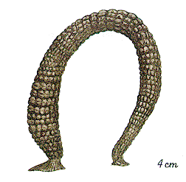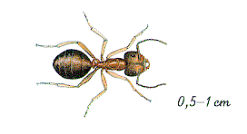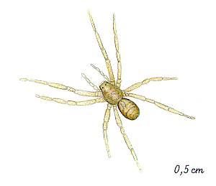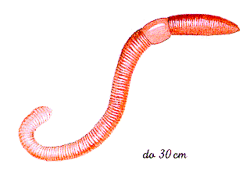Za spodaj narisane živali sestavi preprost dvovejnati ključ, ki bo zajemal sistematsko skupino ali ime živali in vse kriterije, ki si jih upošteval(a) pri razvrščanju živali.

**A -deževnik B-pajek C- pijavka D-žuželka-mravlja**